الميناء القديم
كانت المنطقة الواقعة عند مصب نهر هال ونهر هامبر في السابق موطنًا لما يُعرف باسم "الميناء القديم" لمدينة هال.
منذ العصور الوسطى، ازدهرت هذه المنطقة باعتبارها مركزًا نابضًا بالنشاط البحري، وكانت تشكّل نقطة محورية للتجارة الدولية.
على طول شارع هاي ستريت "High Street" (الشارع الرئيسي التاريخي بالمدينة)، كانت السفن تُفرِّغ حمولاتها على الأرصفة والمخازن الممتدة على ضفاف نهر هال، حيث وصلت الأقمشة من هولندا، والأخشاب من الدول الإسكندنافية، وبذور الزيوت من منطقة بحر البلطيق. كما كانت السفن التجارية تغادر محمَّلة بشحنات من الصوف، والجلود، والطوب، وغيرها من السلع، للتداول في موانئ شمال أوروبا.
خلال سبعينيات القرن الثامن عشر، شهدت الأمور تحولاً كبيرًا مع افتتاح أول رصيف في هال واقع مباشرة شمال المدينة القديمة. في البداية، أُطلق على الرصيف اسم ذا دوك “The Dock"، ثم أصبح يعرف لاحقًا باسم كوينز دوك ”Queens Dock"، وساهم هذا الرصيف الجديد مساهمة كبيرة في تخفيف الازدحام على طول نهر هال، كما منح المدينة القدرة على تنظيم وإدارة التجارة بكفاءة أكبر.
بالتالي، انتقل مركز النشاط البحري في هال بعيدًا عن هذا الجزء من شارع هاي ستريت، إلا أن السفن استمرت في الإبحار عبر نهر هال وصولاً إلى مدخل ذا دوك "The Dock"، حيث يقع اليوم حوض بناء السفن المعروف باسم نورث إند شيبيارد (North End Shipyard).

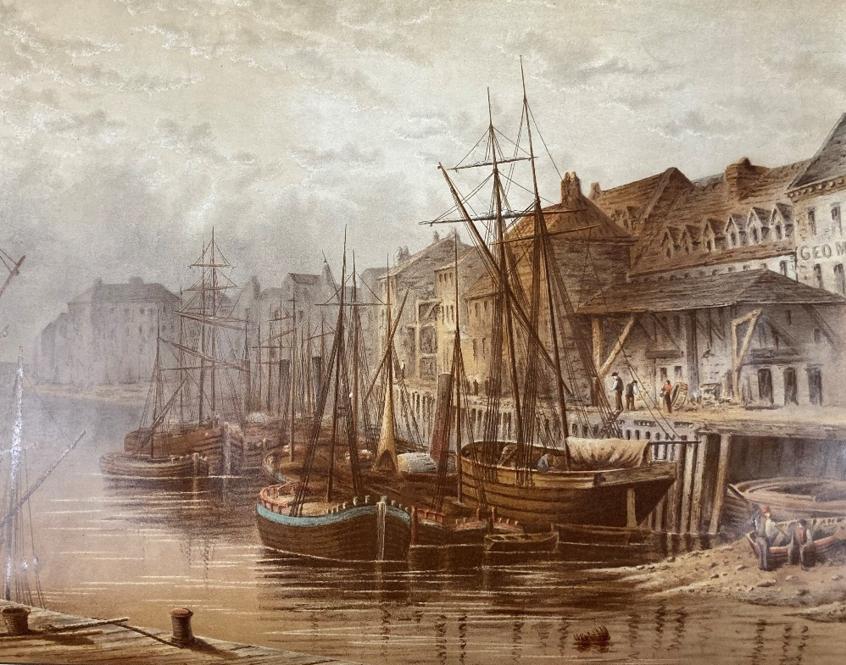
لوحة فنية تصور" الميناء القديم" وهو يعج بالسفن، وهي جزء من مقتنيات مركز هال للتاريخ (Hull History Centre).

في الماضي، كانت المنطقة التي تقف فيها الآن عبارة عن شبكة متشابكة من الشوارع الضيقة والممرات والفناءات والأرصفة الخشبية، التي كانت تربط المدينة القديمة بنهر هال. ما تزال آثار شبكات الشوارع التاريخية حاضرة في المنطقة من خلال أسماء الأماكن وتصميمها العمراني.

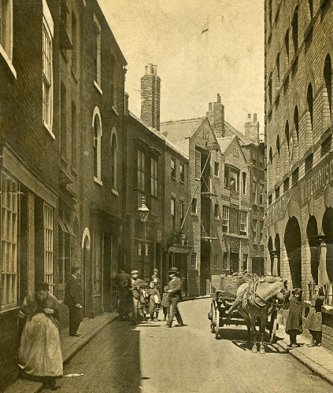
بطاقة بريدية من مجموعات متاحف هال، تُظهر هذا الجزء من شارع هاي ستريت في أوائل القرن العشرين. كانت الأقواس الموجودة على يسار الصورة تؤدي في الماضي إلى شبكة مكتظة من الممرات والأزقة والشوارع الضيقة.

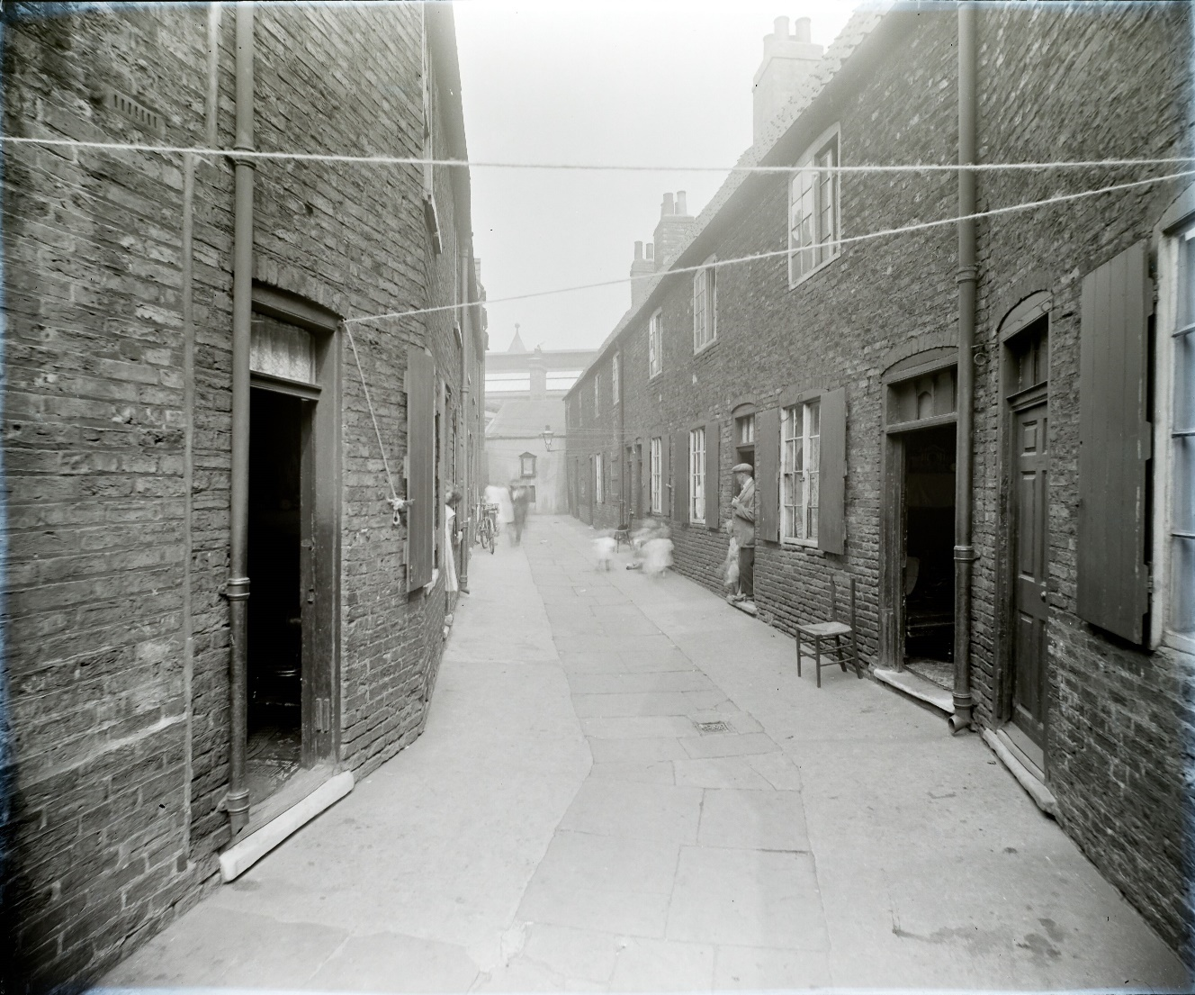

تُظهر هذه الصورة، من مقتنيات مركز هال للتاريخ، صفًا من منازل "المحكمة" التي كانت قائمة في هذا الجزء من شارع هاي ستريت في الماضي.

